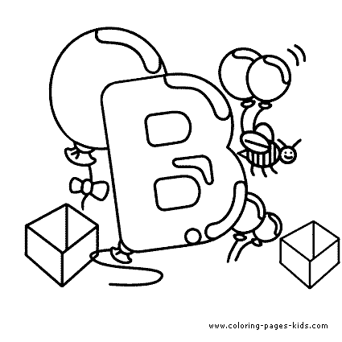

Comunicare în limba română

***Literele B și b***

*Fișă de lucru*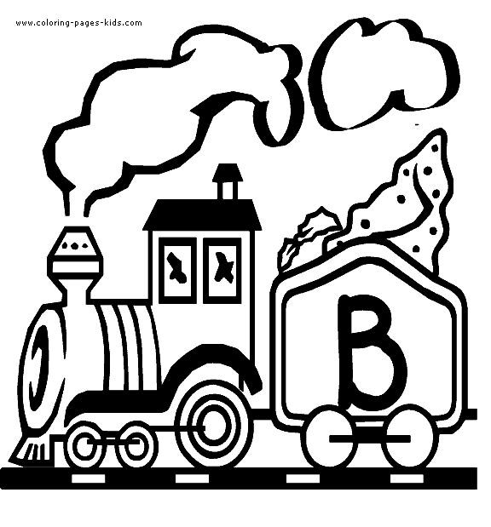

1. Citeşte textul subliniind literele **b** şi **B**:

*În parc cu bunicul*

Bianca este tare bucuroasă.

Se plimbă cu bunicul prin parc. Bunicul a cumpărat un balon alb pentru Bianca.

-Bunicule, aş dori şi nişte bomboane.

Apoi au stat pe o bancă. Priveau la păsările de pe lac.

-Ce păsări sunt acelea, bunicule ?

-Sunt lebede, copila mea.

-Ce albe sunt!

**2**. Coloreazǎ imaginile corespunzǎtoare cuvintelor care încep cu sunetul **b** :

  

3. Încercuieşte cifra ce indică numǎrul silabelor fiecǎrui cuvânt:

barcă bunică basm boală barbă

4

3

1

2

1

3

2

3

1

2

11111 2

2

3

4 

1

2

3

4.Scrie cuvintele corespunzǎtoare imaginilor și reprezintăle grafic:

   









5. Barca piraţilor este în larg şi încearcă să ajungă la insula comorii. Dar și-au pierdut harta şi au nevoie să fie ghidaţi. Pe unde trebuie să vâslească?

